Wordpress头部图片设置说明书
User Instruction of Changing Header Images On Wordpress

Menu
说明书版本 （Version of This Instruction） 2
功能介绍 （Function Introduction） 2
显示效果 （Effect Preview） 2
后台设置 （Background Settings） 2
默认首页总览 （Preview of Settings Default Page） 3
图片显示优先级 （Picture Shows Priority） 3
功能总开关 （Function Switch） 4
循环轮播图片设置 （Rotaing Header Settings） 5
分类页顶部静态图片设置 （Category Header） 6
文章页顶部静态图片设置 （Post Header） 7
图片属性设置 （Setting of Image） 9
显示自定义字段面板 （Use Custom Field Panel） 9

说明书版本 （Version of This Instruction）
Version : 2017-10-10

功能介绍 （Function Introduction）
此功能用于更改wordpress网站头部图片
This function use to change header images of wordpress website

显示效果 （Effect Preview）
如图红框所示：
Header image will show in the red box like this:
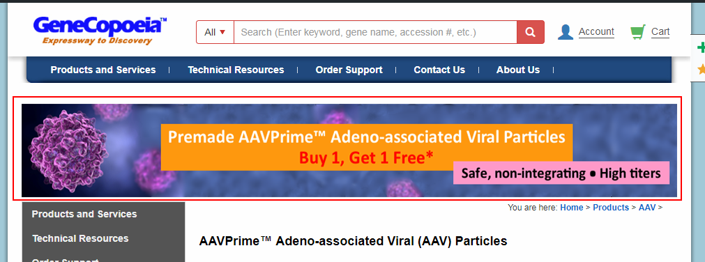

后台设置 （Background Settings）
从左侧菜单Adv. Header进入后台设置首页（红框所示）
Click ”Adv. Header”at the left menu to view the default page of settings
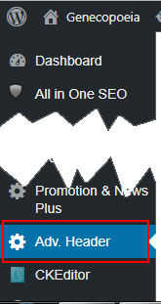

默认首页总览 （Preview of Settings Default Page）
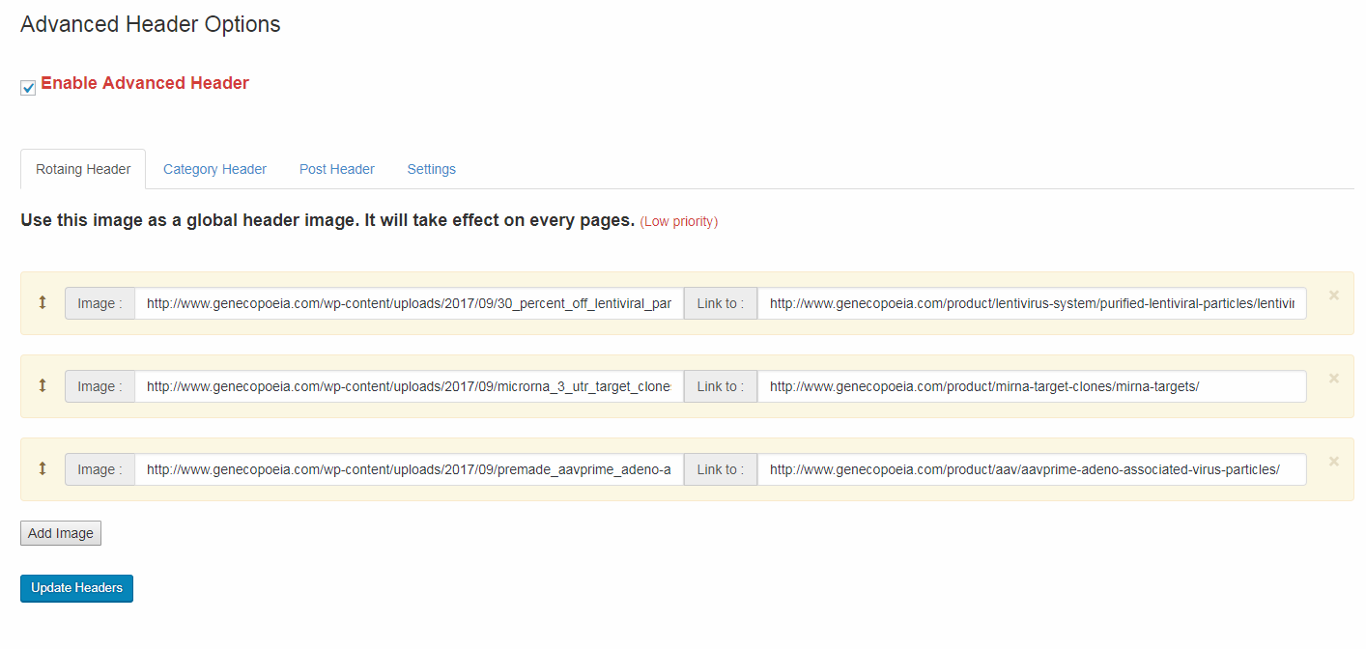
后台共分为4个标签页，分别管理：顶部轮播图片、分类页顶部静态图片、文章页顶部静态图片、设置项
Separate off 4 tabs: Rotaing Header, Category Header, Post Header and Settings

图片显示优先级 （Picture Shows Priority）
由于可对轮播图片、分类页图片、文章页图片进行设置，因此顶部图片可被覆盖，优先级如下：
顶部轮播图片 < 分类页顶部静态图片 < 文章页顶部静态图片
We can set different image to Post, Category or Every pages, so I define these priority:
Rotaing Header < Category Header < Post Header
( Low <--------------------------------------------- High )

功能总开关 （Function Switch）

选中状态下，头部图片才会显示，否则头部没有图片，没有图片效果如下图
Default set: The checkbox is checked. If it is NOT checked, header image will NOT display.
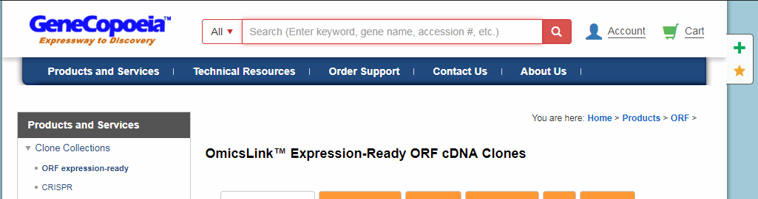

循环轮播图片设置 （Rotaing Header Settings）
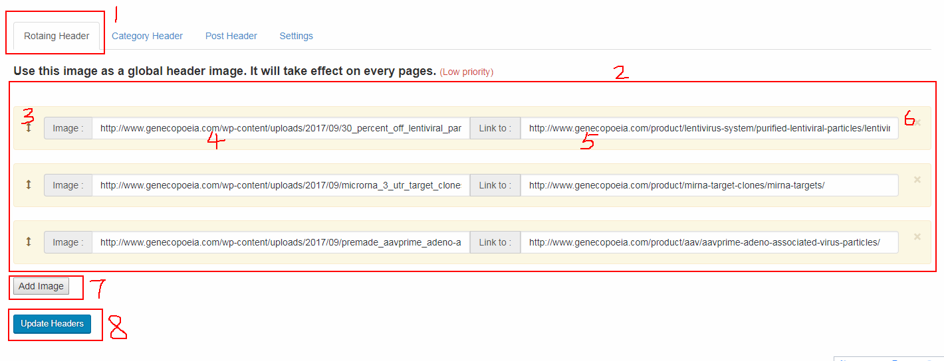
- 此标签下可更改轮播图片 (Change rotaing header image on this tab)
- 具体图片与链接在这里设置 (This is the main panel of settings)
- 通过此图标拖动可改变图片的出场顺序 (Drag and change the order of image)
- 图片的地址 (Image URL)
- 点击图片可跳转到的链接 (The link when the image is clicked)
- 点击此处可移除一张轮播图 (Delete this image by this icon)
- 点击Add Image可增加一张轮播图 (Click here to add one image)
- 修改完数据后必须保存设置 (Save settings)

分类页顶部静态图片设置 （Category Header）
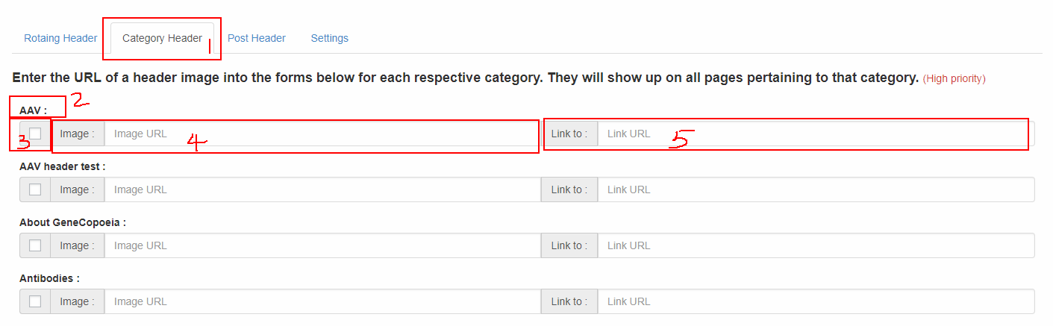
- 此标签下可更改分类页顶部静态图片 (Change category header image on this tab)
- 此为分类的标题 (Title of the category)
- 勾选此复选框，对应的分类可使用此图片设置 (checked this checkbox to use this image settings)
- 图片的地址 (Image URL)
- 点击图片可跳转到的链接 (The link when the image is clicked)

Tips：如果某分类不需要显示顶部的图片，可以只勾选此分类，图片地址和相关链接留空即可。
Tips: IF you do NOT want some category to display the image,checked the checkbox and left the “Image URL” blank.
例如：
For example:
则此landing的分类下的所有页面都不出现顶部图片
Then all posts of the category “landing”will not display header image.
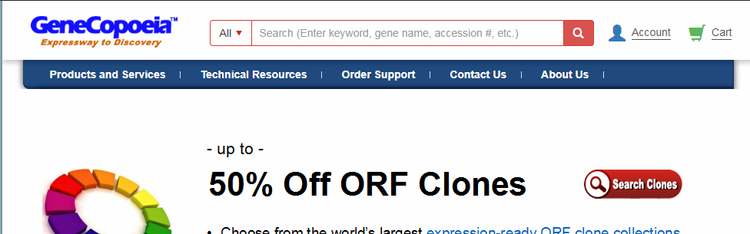

文章页顶部静态图片设置 （Post Header）
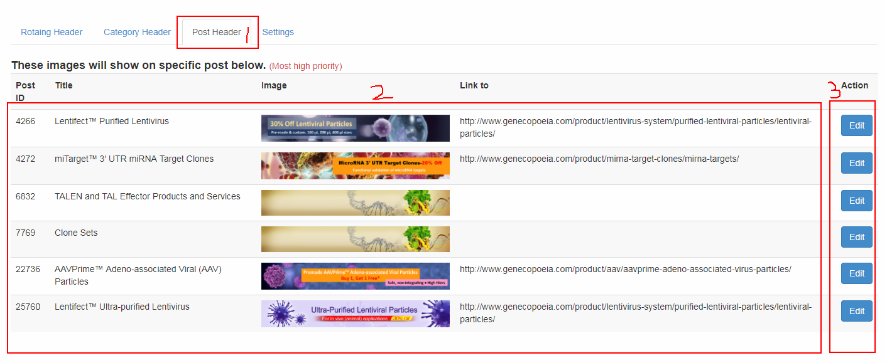
- 此标签下可更改文章页顶部静态图片（此文章的图片可覆盖上述两大设置（轮播图和分类页中的图片）中的值） (Change post header image on this tab.Setting on this tab is top priority )
- 列出了所有自定义顶部图片的文章。可查看此文章的ID，标题，自定义的图片 和 图片对应跳转的链接。 (This is the main panel of post header, you can check the post ID, post title, post header image and there links here.)
- 点击Edit可跳转到文章的编辑页（会自动定位到该文章顶部图片的设置位置，也就是wordpress的自定义字段选项，如下图） (Click “Edit” botton to change the post header image. It will jump to the post editing page and locate to “Custom Field”)

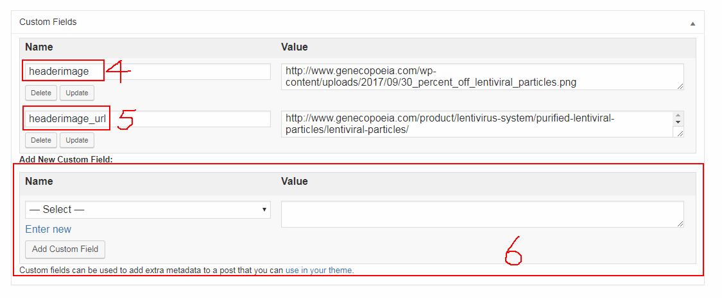
- 自定义字段“headerimage”，填入图片的地址 (Fill image URL on custom field “headerimage”)
- 自定义字段“headerimage_url”，填入点击图片后跳转的地址 (Fill the link on custom field “headerimage_url”)
- 通过此面板可增加自定义字段。添加字段，并点击按钮“Add Custom Field”后。需要刷新当前页，方可看到所做的更改。（这是目前wordpress的bug） (Add your custom field on this panel. Remember to refresh the page after you have added one custom field.)
Tips：
自定义字段请从下拉列表中选择，如下图（尽量不要自己填写，以免写错单词） (Suggest you to choose the field from the pull-down menu)
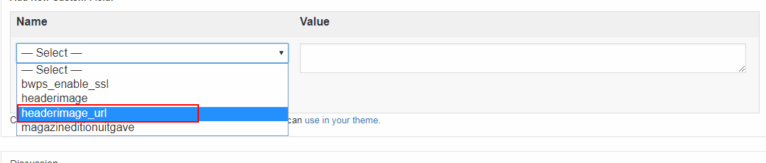

如果一篇文章定义2个图片（此2个图片只在这篇文章中轮播，不影响其他文章），可以定义2组图片。如下图，红框是一组，绿框是另外一组，请注意它们的顺序。
If you want to add 2 or more image to one post, you can add 2 group of the headerimage / headerimage_url. Please pay attention of the image order that I point out with different color.
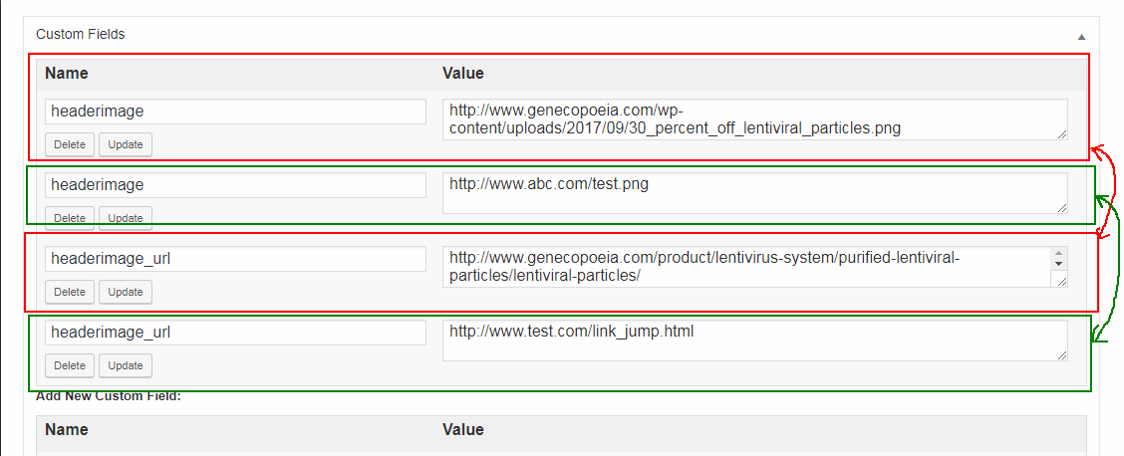

图片属性设置 （Setting of Image）
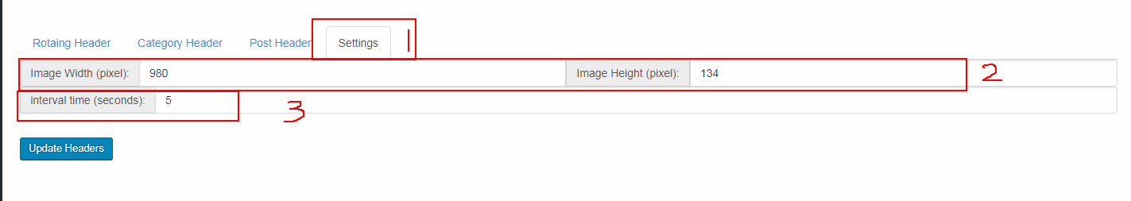
- 此标签用于更改图片属性 (Change the settings of image)
- 在此设置图片宽度与高度 (Set width / height of the image)
- 轮播图片的切换间隔时间 (The time of each image rotated)

显示自定义字段面板 （Use Custom Field Panel）
由于之前系统“Screen Option”功能展开有问题，现在已经修复此BUG。
点击右上角的Screen Option，勾选Custom Field，即可显示自定义字段功能。
There was a bug about clicking “Screen Option” but not display Screen Option panel before.
I have fixed it. Now you can click “Screen Option” button and unfold the panel, uncheck the “custom field” to display it.
